Víctor González, experto de Meteored (tiempo.com), ofrece la previsión para los próximos días
En la próxima semana un flujo de aire subtropical dejará lluvias copiosas y deshielos importantes, según Meteored
- Las lluvias se irán intensificando y se prevé que puedan ser fuertes y persistentes en zonas montañosas de la vertiente atlántica
- El deshielo en zonas montañosas donde se han producido nevadas estos últimos días podría dar lugar al desbordamiento de algunos ríos
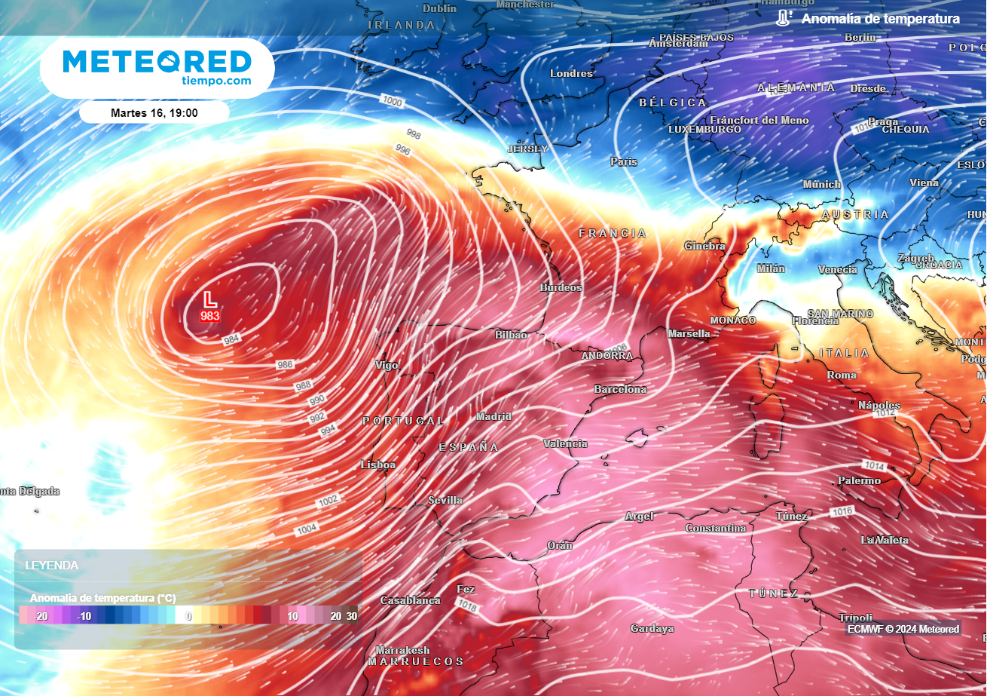
Además de las lluvias,las borrascas impulsarán masas de aire extremadamente suaves para las fechas y fuertes vientos del suroeste, el cóctel perfecto para que se produzca un importante deshielo en las montañas.

Madrid, 12 de enero de 2024.- Una masa de aire más cálido y húmedo irá entrando a partir del sábado por el suroeste, se asentará el domingo y así establecerá las bases de una próxima semana borrascosa en España. Así lo adelanta Víctor González, experto de Meteored (tiempo.com), al analizar el tiempo de los próximos días, con la colaboración del climatólogo Samuel Biener.

Análisis de Víctor González, experto de Meteored (tiempo.com)V. González.- Está previsto que pronto el chorro polar descienda al oeste de Europa interaccionando con el subtropical. Esto dará lugar a un cambio notable de temperaturas y a la aparición de centros de bajas presiones. Esas borrascas todo apunta a que discurrirán sobre la Península de suroeste a noreste.
Se prevé que la borrasca Hipólito, que ha estado afectando a las Azores, se debilite antes de llegar a la Península. Sin embargo, se formará una segunda borrasca que sí llegará a partir del próximo martes, dejando condiciones meteorológicas adversas en gran parte de España. Tampoco se puede descartar que, para finales de la próxima semana, nos afecte una tercera depresión o frente atlántico, que podrían dejar precipitaciones y un descenso de temperaturas, aunque este escenario tendrá que confirmarse en las siguientes jornadas.
Se acercan borrascas “comenieve”. Por Samuel Biener
S. Biener.- Habrá que vigilar las consecuencias del deshielo, ya que los ríos que nacen en las principales cordilleras de nuestro país pueden sufrir crecidas importantes debido a la nieve que se vaya fundiendo y a la propia lluvia, en caso de ser abundante. En estos casos la montaña se convierte en un auténtico lodazal.
Aunque suele relacionarse una temperatura alta con la pérdida de la nieve, la lluvia y el viento asociado a estas borrascas la deshacen y la barren, sobre todo si son persistentes e intensos. A sotavento de estos flujos del oeste y suroeste la nieve se puede ir aún más rápido por el efecto foehn.
Lluvias y fuertes vientos
Con todo esto, desde el lunes se espera un ambiente mucho más templado, con un progresivo aumento de la nubosidad y la velocidad del viento. Entre el martes y el miércoles las lluvias se irán intensificando y se prevé que puedan ser fuertes y persistentes en zonas montañosas de la vertiente atlántica.
En cuanto al viento, previsiblemente soplará con fuerza, aunque de momento se desconoce con precisión la profundidad y ruta de la borrasca.
¿Inundaciones por deshielo?
Durante la próxima semana es muy probable que haya fuertes deshielos en aquellas zonas montañosas donde se han producido nevadas estos últimos días. La cota de nieve ascenderá por encima de los 2000 o incluso los 3000 metros y debido a las fuertes lluvias, así como por el viento, el proceso de deshielo se acelerará y podría dar lugar a el ascenso de los caudales de los ríos en algunas cuencas del norte y oeste.

 Síguenos en Telegram y en nuestro canal de Whatsapp
Amplía información con el artículo completo en:
"Pronóstico de borrascas con aire subtropical en España: lluvias de cariz otoñal y riesgo de inundaciones por deshielo"
 | José Antonio Maldonado  Director de Meteorología. |  | José Miguel Viñas  Meteorólogo de Meteored. |  |  | Francisco Martín  Coordinador de la RAM.
+ Expertos de Meteored
Para concertar entrevistas:  Actitud de Comunicación  91 302 28 60 |  |  |  | press@meteored.com

Sobre Meteored
Meteored se ha convertido en uno de los proyectos líderes sobre información meteorológica a nivel mundial con más de 20 años de experiencia. Actualmente nuestras predicciones, modelos y noticias se ofrecen por todo el mundo a través de distintos medios y plataformas. Es por nuestra experiencia, calidad y dedicación, que millones de personas confían en nosotros para planificar su día a día.
Meteored cuenta, además, con un equipo de redacción internacional, ubicado en varios países del mundo. Nuestros expertos en meteorología, meteorólogos y periodistas se encargan de mantenernos informados sobre los acontecimientos meteorológicos más importantes de actualidad, así como de ilustrarnos y explicarnos las situaciones más significativas que están por llegar.

